Rep H5 | Lijnen en hoeken | Klas V1 | Versie 1

Som 1 (3)
- Wat betekent dit symbool: $⊥$
- Een hoek van $98°$ is een (stompe, scherpe, gestrekte of rechte) hoek.
- In elke driehoek is de som van de drie hoeken … graden.
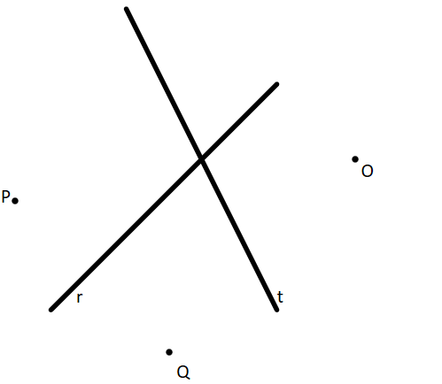
Som 2 (2+2+1)

Opdracht a en b maak je op het werkblad!

- Teken een lijn die door punt P gaat en loodrecht op lijn r. Deze lijn noem je k
- Teken lijnstuk OQ
- Is lijnstuk OQ evenwijdig met lijn r?

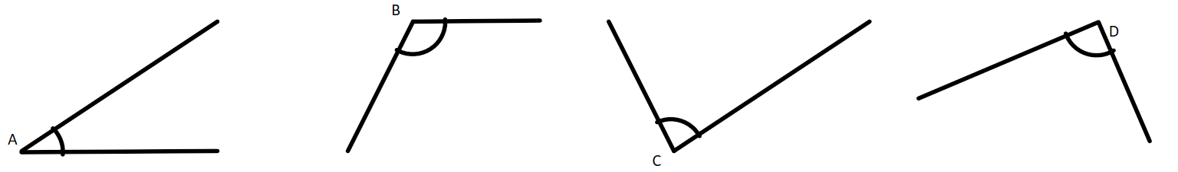
Som 3 (4)

- Meet hoe groot $∠A$ is.
- Meet hoe groot $∠B$ is.
- Meet hoe groot $∠C$ is.
- Meet hoe groot $∠D$ is.

Som 4 (2+3)

- Teken een hoek van $112°$. Zet bij het hoekpunt de hoofdletter Q
- Teken $∆ABC$ AB = 5 cm, $∠A=40°$ en $∠B=80°$

Er is een achterkant!

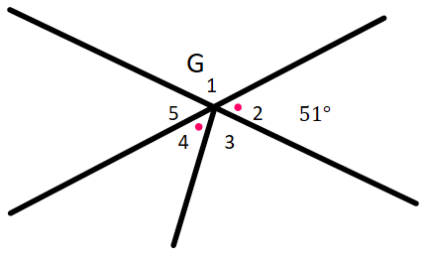
Som 5 (1+2+2+2)

Gegeven is hoekpunt G. Op het werkblad staat deze opdracht ook, hierin mag je schrijven. Let op! Bij het nakijken van opdracht 5 kijk ik NIET naar het werkblad. Je berekeningen en antwoorden moeten op je ruitjespapier staan.

- Bereken $∠G4$

- Bereken $∠G1$

- Bereken $∠G5$

- Bereken $∠G3$

Som 6 (2+2+2)
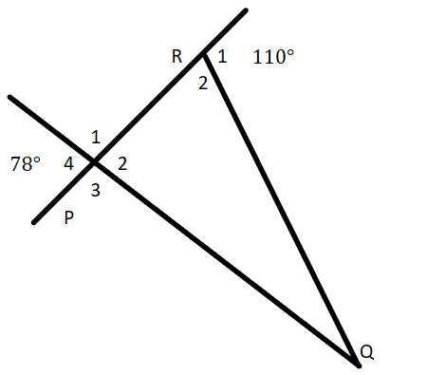
Gegeven is driehoek PQR. Op het werkblad staat deze opdracht ook, hierin mag je schrijven. Let op! Bij het nakijken van opdracht 6 kijk ik NIET naar het werkblad. Je berekeningen en antwoorden moeten op je ruitjespapier staan.

- Bereken $∠P2$

- Bereken $∠R2$

- Bereken $∠Q$

__________________________________________________________________________

Einde toets

